**Лабораторна робота No 1**

**Тема**. Основи роботи з Git. Налаштування Git-GitHub середовища

**Мета:** швидкий старт для роботи з системою контроля версій (СКВ) Git та

віддаленим репозиторієм GitHub.

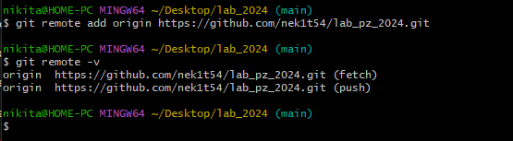

1. **Що таке система контролю версій (СКВ) і для чого вона призначена? У чому принципова відмінність СКВ SVN та GIT?**

**Система контролю версій (СКВ)** – це програмне забезпечення, яке дозволяє зберігати та відстежувати зміни у коді та інших файлах проєкту. СКВ забезпечує можливість спільної роботи над проєктами, відновлення попередніх версій та аналізу внесених змін.

**Основні завдання СКВ**:

* Відстеження змін у коді та інших файлах.
* Можливість відновити попередні версії проєкту.
* Співпраця кількох розробників.
* Автоматизація процесу об'єднання змін (merge).

1. **Що відбувається при виконанні команди git add .?**

• **Інструкція Git додає** усі зміни у поточній папці та підпапках до **індексу** (staging area).

• Це означає, що всі створені, змінені або видалені файли включаються в наступний коміт.

• Команда git add . додає всі файли в робочій директорії до індексу, щоб вони могли бути закомічені.

1. **Що відбувається при виконанні команди git commit?**

* **Git створює нову версію проєкту** (commit).
* Зміни, які були додані в індекс за допомогою git add, комітяться у локальний репозиторій.
* Кожен коміт містить:
  + Ідентифікатор коміту (hash).
  + Ім'я автора.
  + Час створення.
  + Повідомлення про зміни (commit message).
* Це дозволяє повернутись до будь-якої попередньої версії проєкту.

1. **Якою Git-командою виконується розміщення локальної копії Git-репозиторію проєкта на віддаленому, що знаходиться на GitHub?**

Для розміщення локального репозиторію на віддаленому сервері GitHub використовується команда:

git push -u origin main

Або, якщо у вас ветка master:

git push -u origin master